LGV Bordeaux-Toulouse-Dax : le nouveau rapport Antoniazzi divise, comme prévu…
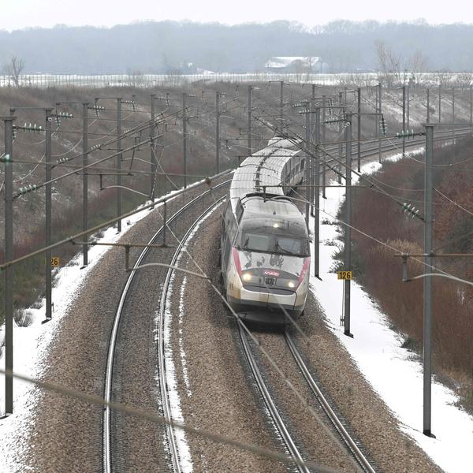

La dernière étude sur la LGV Bordeaux-Toulouse-Dax ne va pas rapprocher les points de vue. © Crédit photo : Jean-François Monier / AFP
Par Xavier Sota et Arnaud Dejeans
Publié le 08/01/2026 à 19h00.
Le dernier rapport disqualifiant le scénario de la rénovation de la ligne existante au profit de la création d’une seconde ligne pour la LGV Bordeaux-Toulouse-Dax ne convainc que les convaincus
La dernière expertise portant sur la LGV Bordeaux-Toulouse-Dax n’a manifestement pas fait bouger les lignes du débat. En début de semaine, SGPSO, la société dédiée au financement de la ligne à grande vitesse, dévoilait une étude commandée à Federico Antoniazzi, ingénieur ferroviaire et directeur du master spécialisé systèmes de transports ferroviaires et urbains de l’école des Ponts et chaussées. Une référence du ferroviaire. Il s’agissait de peser le pour et le contre sur les deux scénarios en lice, toujours au cœur du débat : rénovation de la ligne existante versus doublement de la ligne.
Le rapport disqualifie le scénario d’une rénovation : « pour atteindre les mêmes objectifs en termes d’augmentation de la vitesse et de réduction du temps parcours, les investissements nécessaires pour la suppression des passages à niveau et la réalisation des ‘‘shunts’’ du parcours [contournement, NDLR] seraient également impactants en termes de foncier tout en réduisant l’intérêt socio-économique du projet du fait des montants d’investissement engagés. Les solutions alternatives ne paraissent donc pas pertinentes ». Il précise néanmoins que la création d’une nouvelle ligne serait « complémentaire avec la politique de régénération du réseau classique ».
Sur le même sujet
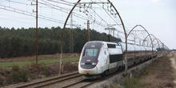

LGV Bordeaux-Toulouse-Dax : la guerre de la communication est sur les rails

La diffusion du nouveau rapport par la société GPSO est un message fort envoyé à l’État. Les partisans du projet attendent que ce dernier s’engage définitivement à sortir son carnet de chèque pour le lancement de la procédure d’appel d’offres

Indiscutable
L’étude, sans surprise, conforte chaque camp dans ses positions. Le principal ambassadeur du projet, Alain Rousset, président (PS) de la Région Nouvelle-Aquitaine, estime : « mon souci, c’est de convaincre même celles et ceux qui aujourd’hui amènent dans le débat des contrevérités. Les limites de la ligne existante resteront toujours les mêmes en termes de capacité, de gain de temps. En termes de dommages environnementaux et de coûts, les données sont à peu près équivalentes. Mais à aucun moment avec le scénario de la ligne existante, on ne sera en mesure d’augmenter la part modale du ferroviaire, un enjeu environnemental majeur. Un enjeu essentiel. Une deuxième ligne permettra aussi de développer les trains du quotidien et le fret ».
Chez les opposants, cette dernière expertise ne convainc personne. Plusieurs associations membres de la plateforme LGV Non Merci ont vivement réagi. En remettant d’abord en cause l’impartialité de l’expert Federico Antoniazzi : « le conflit d’intérêts entre son profil et sa mission d’expertise est manifeste ». Le spécialiste a travaillé à la direction de la stratégie de Réseau ferré de France en qualité de chargé d’études économiques, avant de rejoindre Lisea, concessionnaire de la LGV Tours-Bordeaux. « Le master dont cet expert est directeur à l’ENPC est en partenariat avec Systra qui vient de prendre le marché de la maîtrise d’œuvre de la LGV de plusieurs centaines de millions d’euros. »
Sur le même sujet


INFO SUD OUEST. LGV Bordeaux-Toulouse-Dax : un rapport disqualifie la rénovation de la ligne existante

La rénovation du réseau existant ne suffira pas. C’est la conclusion d’une synthèse des études produites depuis 2014 sur le match entre la rénovation de la ligne existante et la création d’une nouvelle ligne dans le cadre du projet de LGV vers Toulouse et Dax
Un contrat d’assistance à maîtrise d’ouvrage générale et technique pour l’ensemble du projet a été conclu l’an dernier pour neuf ans. Montant, 200 millions d’euros.
Interrogé, Federico Antoniazzi se défend : « j’ai un regard totalement indépendant. La seule expertise directe que j’ai effectuée sur le dossier LNSO (Ligne nouvelle du Sud-Ouest) concernait la sécurité ferroviaire sur les AFNT (Aménagements ferroviaires du nord de Toulouse). Sur cette étude, on m’a demandé simplement une expertise factuelle sur des éléments factuels. » Un déminage qui ne devrait pas clore ce débat dans le débat.

Crainte de l’effondrement
Sur le fond, les opposants regrettent l’absence de prise en compte de l’impact d’une nouvelle ligne sur l’existante : « l’analyse en silo de l’expert ne regarde que l’aspect positif du développement des LGV en oubliant le problème majeur du réseau ferroviaire français : son risque d’effondrement à brève échéance. Le vieillissement du réseau actuel est considéré comme une dette grise qui conduit à la fermeture et à la dégradation de certaines lignes ».
Autre angle d’attaque des anti-LGV : la réduction des émissions de gaz à effet de serre grâce à la nouvelle ligne. « Il est désormais reconnu par SNCF Réseau, à travers sa réponse à l’Autorité environnementale, que les émissions évitées grâce à LNSO (report modal auto et avion vers rail) ont été divisées par trois depuis la DUP (2015). Car entre 2019 et 2024, la ligne aérienne Paris-Toulouse a vu son trafic diminuer de 36 % (1 million de passagers). De ce fait, la comparaison des scénarios alternatifs n’a plus lieu d’être. »
Sur le même sujet
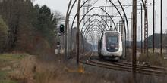

LGV Bordeaux-Toulouse : qu’est-ce que les procédures Afafe, chargées de « réparer » les territoires traversés ?

Pour compenser les « dommages » qu’entraînerait la LGV Bordeaux-Toulouse en cas de réalisation, des commissions communales doivent se prononcer sur l’opportunité de lancer ou non des procédures Afafe, destinées à réorganiser les terres agricoles, forestières et naturelles touchées par le tracé
Techniquement, les anti-LGV estiment qu’il est possible pour un train d’en doubler un autre : « les voies de garage et les contresens permettent cela ». Ils veulent faire dérailler l’idée d’une saturation de la ligne actuelle : « cette ligne est capable de supporter les prévisions même surestimées du trafic ».

